Návod k obsluze a montáži termostatu TC 11B

1. ÚVOD
Pro zajištění správného provozu ovládače a systému ÚT, je nutné se důkladně seznámit s tímto návodem k obsluze.

2. POUŽITÍ
TC 11B je moderní, mikroprocesorový termostat čerpadla napájecího zásobník teplé užitkové vody.
Termostat zapíná čerpadlo, jestliže klesne teplota zásobníku. Dodatečně zajišťuje ochranu zásobníku před vychlazením v případě nízké teploty nebo zhasnutí kotle topného.
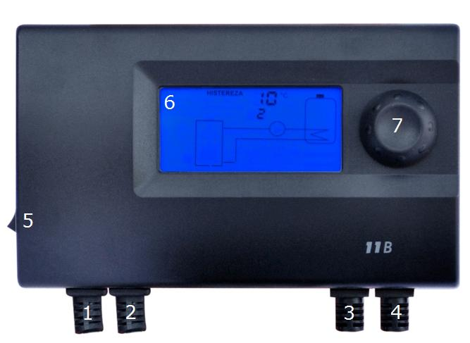
Termostat TC 11B je vybaven systémem ANTY STOP, který zabraňuje procesu zadření rotoru nepoužívaného čerpadla. Po ukončení topné sezony, každých 14 dní, samočinně zapíná čerpadlo na 30 sekund. Aby systém fungoval po sezoně, je nutno termostat ponechat zapnutý.

3. VNĚJŠÍ VZHLED
1. Přívodní šňůra termostatu, 230 V~
2. Přívodní šňůra čerpadlo napájející zásobník, 230 V ~
3. Šňůra čidla teploty zásobníku
4. Vodič čidla teploty zdroje tepla (např. kotle ÚT)
5. Síťový vypínač
6. Displej LCD
7. Kolečko

4. MONTÁŽ TERMOSTATU
V termostatu a na výstupních vodičích vzniká životu nebezpečné napětí, proto při instalaci elektrické energie musí být přívod bezpodmínečně odpojen, a montáž svěřena kvalifikovanému instalatérovi. Neinstalovat ovládač, který je mechanicky poškozen.
a) upevnění termostatu:
● termostat upevnit na stěně nebo jiné podpěře pomocí dvou vrutů (hmoždinky s vruty jsou přiložené k regulátoru),
● vodiče vyvedené z termostatu upevnit držáky ke stěně.
b) upevnění čidel:
● čidla neponořovat do kapalin a neinstalovat na výstupy spalin do komínu,
● nainstalovat čidlo zdroje tepla na kotli v místě k tomu určeném nebo na nekrytém výstupním potrubí z kotle ÚT (co nejblíže kotli),
● nainstalovat čidlo teploty zásobníku v k tomu určeném místě na zásobníku,
● stahovací páskou přitlačit snímače k potrubí, namontovat tepelnou izolaci.
c) připojení síťové šňůry k čerpadlu:
● ke svorce ( ) připojit vodič žluté nebo zelenožluté barvy (ochranný vodič),
● ke svorce (N) připojit vodič modré barvy,
● ke svorce (L) připojit vodič hnědé barvy.
d) ověření správnosti připojení:
● ověřit správnost připojení vodičů a přišroubovat kryt svorkovnice čerpadla.
e) připojení termostatu:
● po zabezpečení vodičů před náhodným utržením, napájecí vodič je nutno zapojit do síťové zásuvky 230V/50Hz se zemnicím kolíkem.
Okolní teplota v místě instalace termostatu nesmí překročit 40°C.

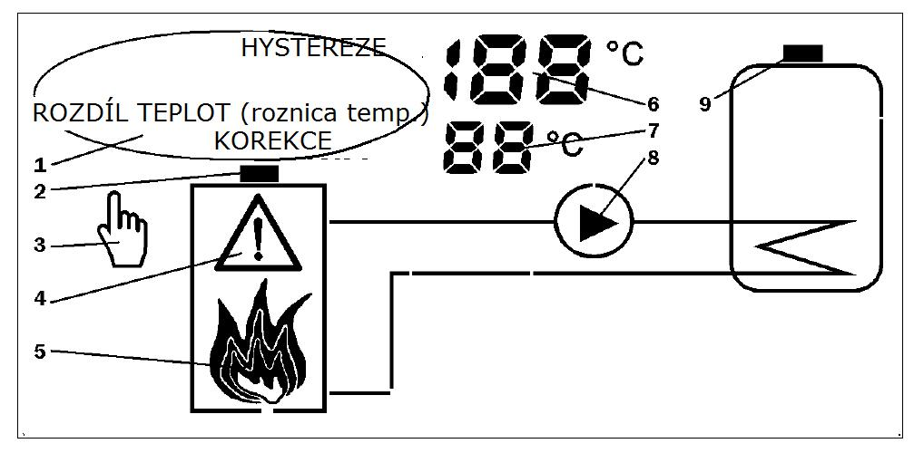
5. POPIS DISPLEJE
Aktivní prvky displeje jsou specifikované níže:
1. Název seřizovaného parametru – zobrazovaný během náhledu a změny nastavení
2. Symbol čidla teploty zdroje tepla (kotle)
3. Symbol ručního provozu – rozsvícený při ručním ovládání
4. Symbol alarmu – bliká v případě vzniku alarmu
5. Zobrazení stavu topeniště (teploty zdroje tepla) – popis dále
6. Teplota kotle / Hodnota zobrazeného parametru
7. Teplota zásobníku / Číslo položky menu
8. Symbol čerpadla TUV - rozsvícený za chodu čerpadla
9. Symbol čidla teploty zásobníku
Animované zobrazení stavu topeniště má pouze informační charakter – nemá vliv na provoz termostatu.
● Provoz: 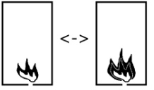 - napájecí teplota v rozmezí 35 - 90 °C
● Přehřátí: 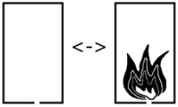 - napájecí teplota > 90 °C
● Zhasnutí: - napájecí teplota < 35 °C

6. ZAPNUTÍ TERMOSTATU
● Nastavit síťový vypínač (5.) do polohy I.
● Po zapnutí, se po dobu 2 s postupně zobrazuje postupně číslo verze a datum kompilace programu.
● Systém ANTY STOP na 30 sekund zapíná čerpadlo - na displeji bliká nápis AS.
● Na displeji je zobrazen je stav systému
● Při prvním zapnutí, upravit nastavení termostatu (kapitola 8.).

7. VRACENÍ TOVÁRNÍHO NASTAVENÍ
Jestli bude potřebné vrátit tovární nastavení, je nutno provést následující kroky:
● Přidržet zatlačené kolečko, vypnout a zapnout termostat. Na displeji se zobrazí: nápis „Fd” (ang. Factory defaults) a po uvolnění kolečka, číslice 0.
● Kolečkem zvolit číslici 1, potvrdit.
● Zkontrolovat a případně upravit ostatní nastavení termostatu.

8. NASTAVENÍ TERMOSTATU
Po zapnutí termostat ukazuje stav systému. Protočení kolečka doprava způsobí vstup do režimu náhledu a změny nastavení.
Konfigurace termostatu probíhá následujícím způsobem: Točením kolečka je nutno zvolit požadovaný parametr. Termostat ukáže jeho hodnotu (nahoře) a číslo (dole). Pro změnu hodnoty zobrazovaného parametru, je nutno stlačit kolečko (hodnota parametru začne blikat), nastavit požadovanou hodnotu a potvrdit volbu, stlačením kolečka. Jestli aktuální hodnota má být nezměněná (zrušení úprav), nestlačovat kolečko, pouze počkat 10 sekund, až nastavení přestane blikat.
Pro usnadnění obsluhy termostatu, byla konfigurační okna očíslovaná.
Uživatel může změnit následující parametry:
1. Teplota zásobníku
Je to teplota zásobníku, kterou se termostat snaží udržet.
POZNÁMKA: Udržování nízké teploty zásobníku (řadově 35-40 °C) přispívá rozvoji flóry baktérií, včetně Legionelly.
2. Hystereze regulace teploty zásobníku
Je rozdíl teplot, při jakých termostat zapíná a vypíná čerpadlo.Podmínky zapínání a vypínání čerpadla jsou přesně popsané v kapitole 9.
3. Rozdíl teploty zdroje tepla a zásobníku (přebytek)
Zdroj tepla musí mít vyšší teplotu než zásobník ze dvou důvodů: Za prvé, aby zajistil odpovídající výkonnost topení, za druhé – aby zohlednil ztráty tepla vznikající na spojovacím potrubí zásobníku s kotlem. Toto nastavení určuje, o kolik teplota zdroje tepla musí být vyšší od teploty zásobníku, aby došlo k zapnutí čerpadla.
Podmínky zapínání a vypínání čerpadla jsou přesně popsané v kapitole 9.
4. Korekce zobrazení - teplota zdroje tepla
Je to hodnota, jaká je přidávána nebo odpočítávaná od změřené teploty.
Umožňuje upravit rozdíl zobrazení mezi čidlem umístěným na potrubí, a teploměrem umístěném na kotli.
5. Korekce zobrazení- teplota zásobníku
Je to hodnota, jaká je přidávána nebo odpočítávaná od změřené teploty.
Umožňuje upravit rozdíl teploty mezi čidlem umístěném na zásobníku, a teplotou vody.
6. Provoz čerpadla / Test
Ukazuje aktuální stav čerpadla, spočítaný termostatem (0 nebo 1).
Funkce testování výstupu se zapíná stlačením kolečka. Po 10 s nečinnosti nebo opětovným stlačením kolečka, se termostat vrací do provozu podle nastavení.
POZNÁMKA: V případě nastavení hodnot, které neumožňují správný provoz termostatu, se na displeji zobrazí symbol alarmu, a kolidující nastavení se zobrazují střídavě. Po několika sekundách se vrátí poslední správná konfigurace.
Níže je uveden seznam všech nastavení.
Nastavení |  | Hodnota |  |  | jednotka
č. | název | výchozí | minimální | maximální
 | Teplota zásobníku | 60 | 10 | 70 | °C
 | Hystereze zásobníku | 4 | 2 | 10 | °C
 | Rozdíl | 10 | 3 | 10 | °C
 | Korekce teploty – kotel | 0 | -5 | 5 | °C
 | Korekce teploty – zásobník | 0 | -5 | 5 | °C
 | Provoz / Test | hodnota vypočítaná termostatem | 0 (vypnutí) | 1 (zapnutí) | -

9. PROVOZ TERMOSTATU
Termostat průběžně kontroluje teplotu zásobníku a kotle. Pokud teplota zásobníku klesne, zapíná čerpadlo napájející zásobník z libovolného zdroje tepla. Rozhodnutí o zapnutí čerpadla se uskutečňuje ve dvou etapách:
● Zásobník je nutno ohřát, jestli teplota zásobníku je nižší od hodnoty nastavené alespoň o polovinu hodnoty hystereze,
T zásobníkuTnastavená−H zásobníku /2
Ohřev zásobníku je nutno přerušit, jestli teplota zásobníku je vyšší od hodnoty nastavené alespoň o polovinu hodnoty hystereze,
T zásobníkuTnastavená−H zásobníku /2
● Čerpadlo lze zapnout bez nebezpečí vychlazení zásobníku, jestliže teplota zdroje tepla je vyšší od teploty zásobníku alespoň o nastavení Rozdíl (kapitola 3.) + 3 °C, T zdroje zasobníkuTrozdíl3
Nelze zapnout čerpadlo (způsobí to vychlazení zásobníku), jestliže teplota zdroje tepla není vyšší od teploty zásobníku alespoň o nastavení rozdíl (3.) - 3 °C, T zdroje zásobníkuTrozdíl−3

10. ANTY-STOP
Systém ANTY-stop spouští čerpadlo na 30 sekund ihned po zapnutí, a poté každých 14dní. Při jeho provozu, na displeji blikají písmena AS. Jestliže v době aktivity systému ANTY STOP vznikne nouzová situace (přehřátí nebopoškození čidla), funkce systému ANTY STOP bude přerušena.

11. TYPICKÉ ZÁVADY A ZPŮSOBY JEJICH ODSTRANĚNÍ
a) Zařízení nefunguje
Spálená pojistka nebo porucha paměti programu – zaslat zařízení do servisu.
b) Blikání displeje a symbolu čidla, zobrazuje se nápis „Sh” nebo „OP”
Čidlo je sepnuté (ang. Short) nebo rozpojené (ang. OPen) - ověřit vodič čidla, jehož symbol bliká nebo zaslat zařízení spolu s čidlem do servisu.
c) Nefunguje čerpadlo
Zařízení vypnuto - ujistit se, že příslušné symboly na displeji jsou viditelné.Jestli ne - ověřit nastavení. Vrátit tovární nastavení (kapit. 7.)
Chyba připojení - ověřit.
d) Kolečko funguje chaoticky
Poškození impulzátoru – zaslat zařízení do servisu.

12. NORMY A CERTIFIKÁTY
Termostat TC 11B splňuje směrnice EU: EMC a LVD.

13. TECHNICKÁ DATA
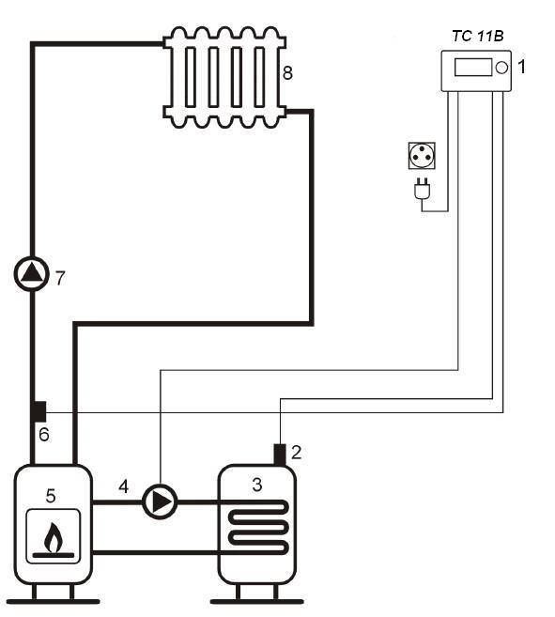
a) napájecí napětí: 230 V/50 Hz
b) odběr proudu: max. 7 mA (1,6 W)
c) maximální zátěž: 3A
d) délka vodičů:
• šňůra napájející termostat: 1,5 m,
• šňůra napájející čerpadlo TUV: 1,5 m,
• čidlo teploty zásobníku: 5 m,
• čidlo teploty kotle: 1,5 m,
e) rozměry (šíř. x výš. x hl.): 150 x 90 x 54 mm
Thermo-control CZ s.r.o.
Ječná 29a
621 00 Brno
Tel./Fax: +420 532 150 355
Mob.: +420 775 054 509
Web: www.thermo-control.cz
Email: obchod@thermo-control.cz

14. SLOŽENÍ SOUPRAVY
a) termostat se 2 čidly teploty
b) pásky čidel
c) hmoždinky
d) návod
e) upevňovací šablona

15. SCHÉMA ZAPOJENÍ
Uvedené schéma je zjednodušené a neobsahuje všechny součásti
potřebné ke správné práci systému.
1. Termostat TC 11B
2. Čidlo teploty zásobníku TUV
3. Zásobník TUV
4. Čerpadlo napájení zásobníku TUV
5. Kotel ÚT
6. Čidlo teploty ÚT
7. Čerpadlo ÚT
8. Spotřebič tepla - topné těleso

16. ZÁRUČNÍ LIST
Datum prodeje: Razítko prodejce:

